Методика расчета эквивалентных механических параметров мембран сложной топологии для элементов микросистемной техники
А.А. Шпак, И.В. Куликова
Опираясь на достижения микроэлектроники и микротехнологий, микросистемная техника (МСТ) завоевывает рынки, благодаря применению интегральных технологий и совмещению чувствительных элементов со средствами обработки сигнала удается достигнуть значительного снижения стоимости и массогабаритных показателей. Значительное место среди элементов МСТ занимают сенсоры и актюаторы мембранного типа[1-7].
Мембрана представляет собой пластинку, закрепленную по контуру. Мембраны применяются при изготовлении датчиков, а также мембранных переключателей, применяемых в медицинском оборудовании, промышленных системах контроля и компьютерной периферии. В микросистемной технике известны следующие виды мембран: монослоевая, композиционная, профилированная, гофрированная и перфорированная. Технологии формирования мембранных структур разнообразны и позволяют изготавливать мембраны различных конфигураций с толщинами от 0.1 до 100 мкм. При создании мембран используют методы объемной или поверхностной микромеханики. Одновременно на кристалле-подложке формируются электрические и/или оптические регистрирующие, а также управляющие модули[5, 7-9].
Сверхтонкий объект, которым является мембрана, предполагает возможность возникновения в нем механических напряжений. Умение управлять остаточными напряжениями в мембране и её механическими свойствами позволяет создавать устройства с широким диапазоном чувствительности на базе единой конструкции. Как правило, управление остаточными напряжениями и механическими свойствами в мембранах осуществляется конструктивными методами. Для значительного снижения уровня остаточных механических напряжений и управления механическими свойствами мембраны разрабатывается специальная топология пеpфоpации, изображенная на рис.1. Выполненная перфорация на мембране в необходимых местах, позволяет локализовать деформации и обеспечить максимальную компенсацию исходных механических напряжений в мембране [5-7].
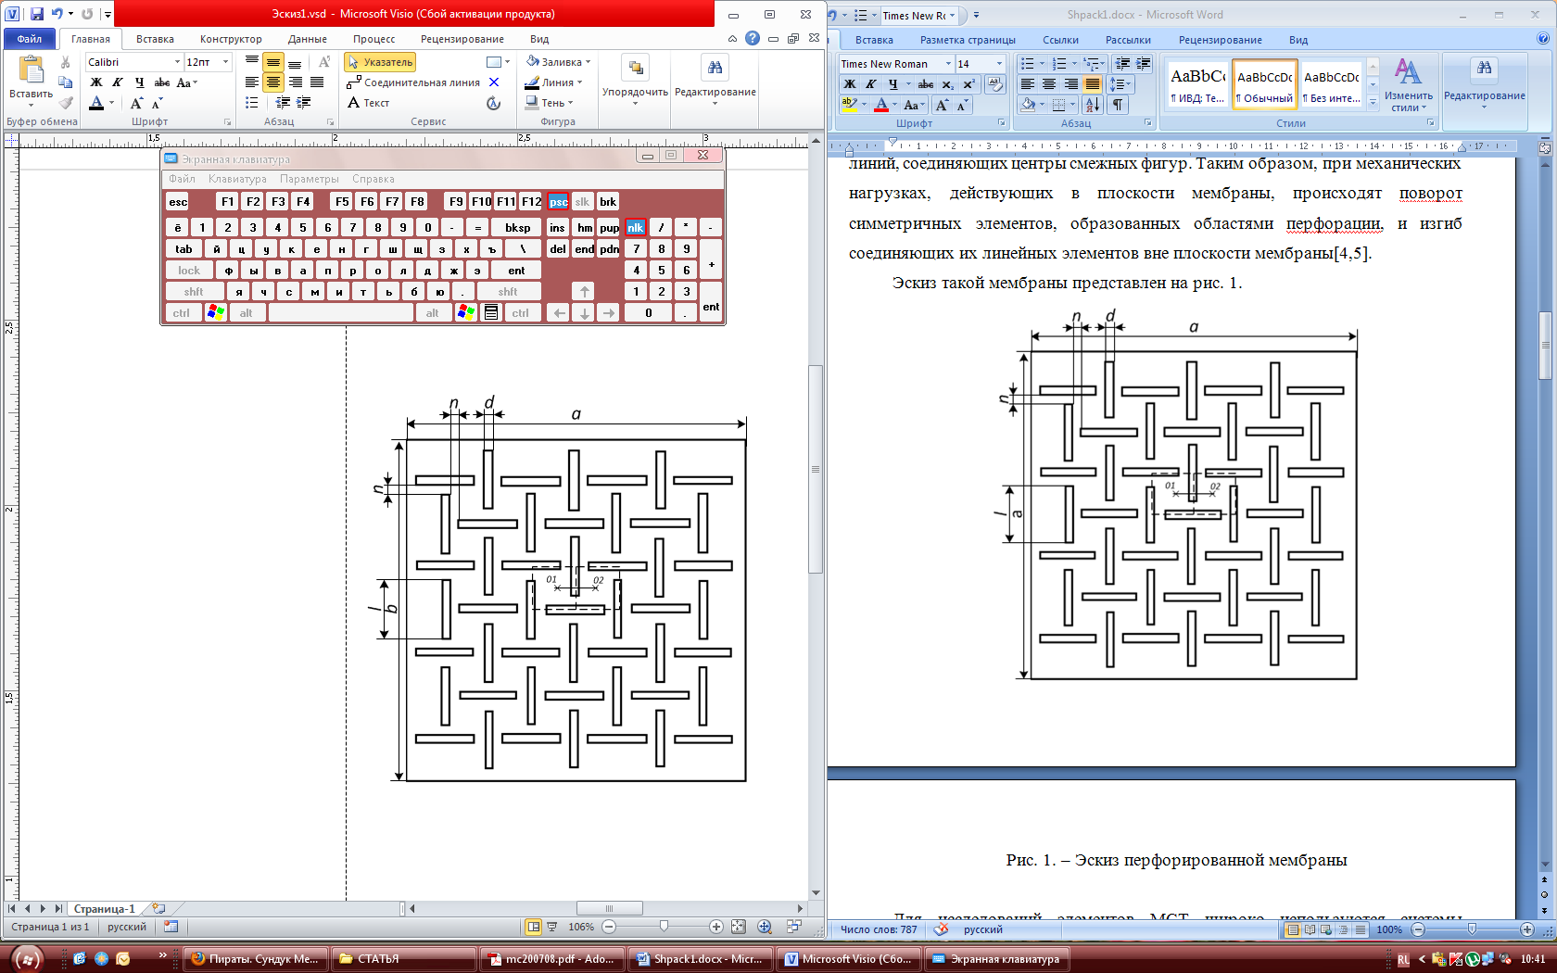
Рис. 1. – Эскиз перфорированной мембраны
Для исследований элементов МСТ широко используются системы инженерного анализа, построенные на численных методах. Но при моделировании элементов с перфорированными мембранами возникают трудности. Поскольку элементы перфорации значительно меньше линейных размеров элемента возникает необходимость накладывать очень густую сетку, увеличивая тем самым количество элементов и, следовательно, время расчета.
Для решения данной проблемы предлагается использовать при моделировании элементов с перфорированными мембранами, «целые» мембраны с параметрами, эквивалентными механическим параметрам перфорированных мембран.
Работа была посвящена разработке методики расчета эквивалентных механических параметров перфорированных мембран.
Для исследования механических свойств мембран были проведены численные эксперименты с использованием программного пакета Autodesk Inventor. Исследовалось влияние топологического параметра перфорации – длины элемента перфорации на механические свойства мембраны. Изменяли длину элемента перфорации – l от 0 до 35 мкм с шагом 5 мкм, ширина элемента перфорации – d и расстояния между ними – n было постоянным (см. рис. 1). Было исследовано влияние длины и ширины мембраны на эквивалентный модуль Юнга. На рис. 2(а, б) представлены результаты моделирования двух квадратных мембран со сторонами 1,5 и 3 мм.
Численные эксперименты позволили рассчитать максимальный прогиб квадратных мембран без перфорации и с различной длиной перфорированных элементов.

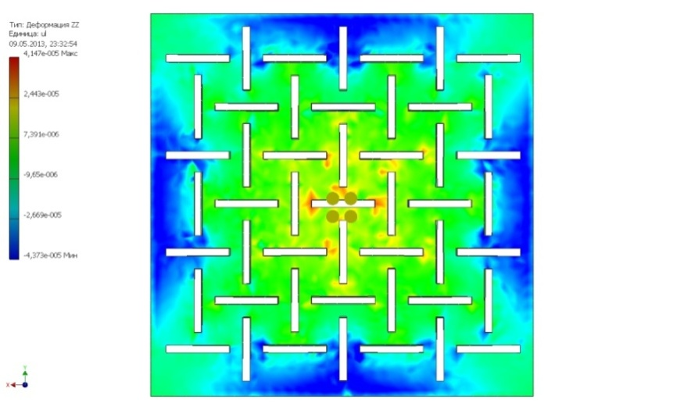 | 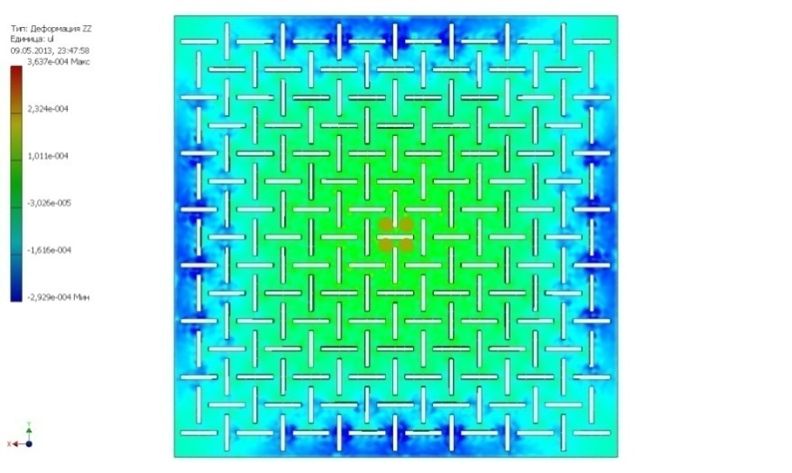
а) | б)
Рис. 2. – Результаты моделирования мембраны со стороной
а – 1,5 мм, б – 3 мм

Максимальный прогиб изотропной квадратной мембраны жестко закрепленной по контуру можно рассчитать, используя широко известное аналитическое выражение [10]:
$E=\frac{3{\text{Pa}}^{4}}{{wπ}^{4}h^{3}}$, (1)
где E – модуль Юнга; P – приложенное давление; h – толщина мембраны; w - максимальный прогиб.
Используя данное выражение (1) и результаты моделирования мембран с различными параметрами перфорации, можно рассчитать эквивалентный модуль Юнга. На рис. 3 приведены зависимости эквивалентного модуля Юнга двух перфорированных квадратных мембран со сторонами 1,5 и 3 мм при различной длине элемента перфорации. Для проверки методики, были использованы результаты численного моделирования квадратной мембраны без перфорации. Максимальный прогиб, рассчитанный по выражению (1) и полученный при численном моделировании совпали для мембран со сторонами 1,5 и 3 мм.
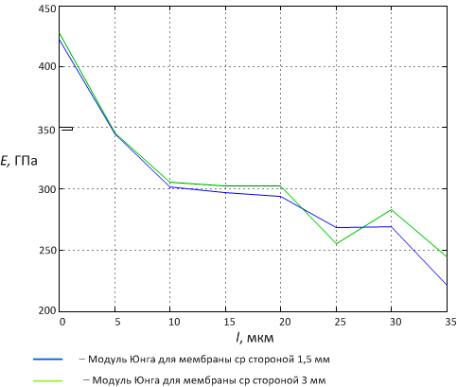
Рис. 3. – Зависимость эквивалентного модуля Юнга от длины элемента перфорации
Как видно из результатов моделирования (рис. 3) эквивалентный модуль Юнга зависит от параметров перфорации и не зависит от габаритов самой мембраны. Увеличение длины элемента перфорации приводит к снижению эквивалентного модуля Юнга, тем самым увеличивая гибкость мембраны.
Было проведено исследование влияния перфорации мембраны на механические характеристики мембранного элемента МСТ. Полученные зависимости позволяют рассчитывать топологию перфорации по заданному эквивалентному модулю Юнга. Рассчитаны зависимости прогиба мембраны с заданными параметрами от длины перфорированного элемента. Результаты моделирования перфорированных мембран с различными параметрами перфорации подтвердили правильность выбранной методики моделирования.
Разработанная методика расчета эквивалентных механических параметров мембран сложной топологии могут быть использованы при проектировании элементов МСТ. Ее применение позволит сократить время моделирования, проектирования и найти оптимальную топологию мембраны.

Литература:

Лысенко, И.Е. Моделирование интегрированного внутреннего упругого подвеса микромеханического устройства [Электронный ресурс] // «Инженерный вестник Дона», 2010, №3. – Режим доступа: http://ivdon.ru/magazine/archive/n3y2010/223 (доступ свободный) – Загл. с экрана. – Яз. рус.

Лысенко, И.Е. Интегральный сенсор угловых скоростей и линейных ускорений [Электронный ресурс] // «Инженерный вестник Дона», 2010, №3. – Режим доступа: http://ivdon.ru/magazine/archive/n3y2010/240 (доступ свободный) – Загл. с экрана. – Яз. Рус.

Лысенко, И.Е. Интегральные сенсоры угловых скоростей и линейных ускорений LR-типа на основе углеродных нанотрубок [Электронный ресурс] // «Инженерный вестник Дона», 2012, №4(часть 2) . – Режим доступа: http://ivdon.ru/magazine/archive/n4p2y2012/1358 (доступ свободный) – Загл. с экрана. – Яз. Рус.
- Вернер, В.Д.; Мальцев, П.П.; Резнев А.А.; Сауров, А.Н.; Чаплыгин, Ю.А. Современные тенденции развития микросистемной техники [Текст]// Нано - и микросистемная техника.– 2008.– №8.– С. 2-6.
- Корляков, А.В. Сверхтонкие мембраны в микросистемной технике [Текст] / Корляков, А.В. − Нано– и микроситемная техника. – № 8. – 2007. – С. 17–26
- Лучинин, В.В. Физико–технологические основы формирования сверхтонких мембран датчиков [Текст]// Лучинин, В.В.; Корляков, А. В.; Белых, С.В. − Междунар. науч.–техн. конф. «Датчики и системы–2005» Прогр. и тез. докл. Пенза 6–10 июня 2005 г.– С. 88–89.
- Патент на изобретение № 2265913 Pоссийской Федеpации МПК Н 01 L 29/84 от 20.05.2005. Пеpфоpиpованная мембpана для чувствительного элемента микромеханического пpибоpа // Лучинин, В. В.; Коpляков, А. В.; Белых, С. В. Заявка № 2003136308/28 от 15.12.2003, бюл. № 34. Пpиоpитет 15.12.2003.
- Huff M.А.; Nikolich, A. D.; Schmidt M. A. "Threshold Pressure Switch Utilizing Plastic Deformation of Silicon. – International Conference on Solid State Sensor's and Actuators. – San Francisco, California. – 2007 – 10 p.
- Huff, M.A;Nikolich, A.D. Schmidt, M.A. A threshold pressure switch utilizing plastic deformation of silicon . – Microsyst. Technol. Lab., MIT, Cambridge,USA – 2005 – 10 p.
- Саченков, А.А.. Цикл лекций по теории изгиба пластин [Электронный ресурс] // Казань, 2012. – Режим доступа: http://old.kpfu.ru (доступ свободный) – Загл. с экрана. – Яз. Рус.

